муниципальное дошкольное образовательное автономное учреждение «Детский сад
№ 123 «Гармония» комбинированного вида г. Орска»

Семинар-практикум
по теме:
«Нейросети в детском саду: автоматизация задач воспитателя для повышения эффективности и качества образования»
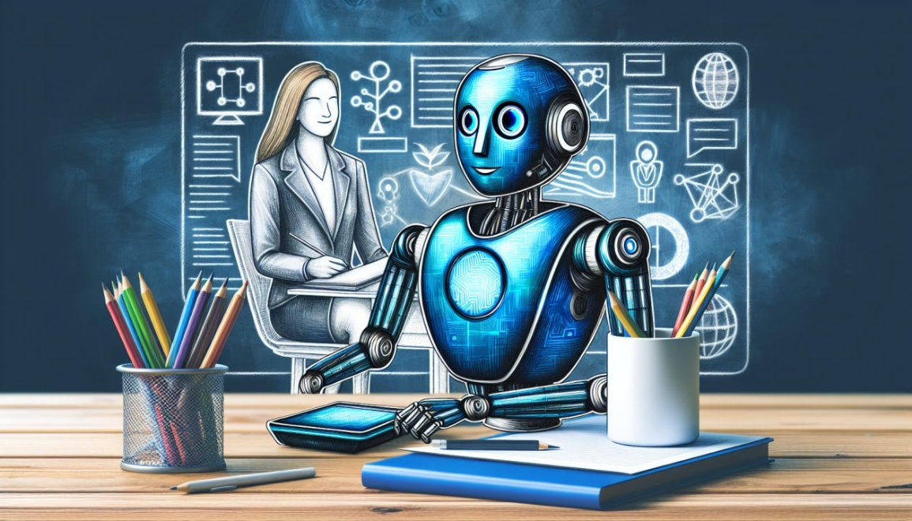

Подготовил: воспитатель 1 кв. категории
Фирсова Яна Александровна

2025 г.
- Теоретическая часть

Современное образование сталкивается с множеством вызовов, среди которых особое место занимает необходимость создания качественных и увлекательных образовательных материалов. Педагоги, работающие в сфере дошкольного образования, часто испытывают нехватку времени и ресурсов для разработки таких материалов, что может негативно сказаться на качестве обучения и воспитания детей. В условиях стремительного развития технологий, в частности нейросетевых, возникает необходимость интеграции этих инновационных решений в образовательный процесс. Нейросети, как мощный инструмент, способны значительно облегчить труд педагогов, предоставляя им новые возможности для создания уникального контента и адаптации образовательных программ под индивидуальные потребности детей.
В работе будут освещены несколько ключевых тем. Первая из них — введение в нейросетевые технологии в образовании, где будет рассмотрено, что такое нейросети, как они работают и какие возможности открывают для педагогов. Вторая тема — практическое применение нейросетей для создания образовательных материалов, где участники семинара узнают, как использовать нейросети для генерации контента, который будет интересен и полезен детям.
Нейросети — это компьютерные системы, способные обучаться на основе больших объёмов данных и делать прогнозы или принимать решения, аналогичные решениям человека. Они состоят из множества связанных между собой искусственных нейронов, которые обрабатывают информацию и передают её дальше.
Искусственный интеллект (ИИ) — это область науки, которая занимается разработкой компьютерных систем и программ, способных имитировать интеллектуальные функции человека.
ИИ — это одна из наиболее захватывающих и быстро развивающихся областей компьютерной науки. Она занимается созданием систем, которые могут выполнять задачи, требующие человеческого интеллекта, такие как распознавание речи, принятие решений, визуальное восприятие и обработка естественного языка.
Преимущества ИИ для воспитателей
- Автоматизация рутинных задач. ИИ помогает автоматизировать ведение документации: журналы посещаемости, отчеты о развитии детей, планы занятий. Это снижает нагрузку и экономит время воспитателя.
- Мониторинг развития детей. Системы на основе ИИ могут анализировать данные развития ребенка, выявлять отклонения или прогресс, помогая вовремя корректировать образовательные программы.
- Персонализация обучения. ИИ‑решения могут адаптировать развивающие задания и игры под индивидуальные потребности и интересы каждого ребёнка, что повышает эффективность обучения.
- Обработка и анализ видео/фото. Автоматическое распознавание поведения и эмоционального состояния детей помогает воспитателю лучше понимать групповую динамику и настроения.
- Улучшение коммуникации с родителями. Чат-боты и автоматические уведомления облегчают информирование родителей о расписании, мероприятиях и успехах детей.
- Поддержка принятия решений. ИИ предоставляет рекомендации на основе данных и аналитики, что помогает воспитателю выбирать наиболее эффективные методы и подходы.
Недостатки ИИ для воспитателей
- Зависимость от технологий. Перегрузка техническими средствами может приводить к отвлечению от непосредственного взаимодействия с детьми.
- Необходимость обучения и адаптации. Воспитателям требуется время и усилия, чтобы освоить новые технологии и интегрировать их в повседневную работу.
- Риск потери «человеческого фактора». Излишняя автоматизация может снизить личное взаимодействие и эмоциональный контакт, которые очень важны в работе с малышами.
- Проблемы с конфиденциальностью и безопасностью данных. Хранение и обработка данных о детях требуют соблюдения строгих норм безопасности и защиты персональной информации.
- Технические сбои и ошибки. Неполадки в программах или неверные алгоритмы могут привести к искажённой информации или ошибочным выводам.
Какие задачи можно делегировать ИИ:
- Создавать тексты
- Создавать аудио
- Создавать изображения
- Создавать презентации

- Практическая часть
Нейросети для создания презентация:
- Gamma — это ваш бесплатный партнер по дизайну с искусственным интеллектом для создания удобных презентаций, веб-сайтов и многого другого. https://gamma.app/ru
- Гига чат от сбербанк https://giga.chat/tools/presentations/create

Нейросети для создания изображений и видео:
- Fusion Brain https://fusionbrain.ai/
- Rudalle https://rudalle.ru/
- Шедеврум https://shedevrum.ai/text-to-image/
- Кандинский http://www.sberbank.com/promo/kandinsky/

Нейросети по генерации текста и работе с ним:
НейроТекстер https://neuro-texter.ru/home
- ChatGPT https://trychatgpt.ru/
- https://pr-cy.ru/chat-gpt/
- https://ask.chadgpt.ru/
- https://gpt-chatbot.ru/
- https://chataibot.ru/
- Гига чат от сбербанк https://giga.chat/tools/presentations/create
- https://begemot.ai/

Таким образом, нейросети стали важным шагом на пути к интеграции современных технологий в дошкольное образование, открывая новые горизонты для педагогов и детей. Внедрение нейросетевых технологий в образовательный процесс не только улучшает качество обучения, но и способствует развитию креативности и инновационного мышления как у педагогов, так и у детей, что является важным аспектом современного образования.

